Муниципальное казенное дошкольное образовательное учреждение

Искитимского района Новосибирской области

детский сад «Огонёк» р.п. Линево

« Технология педагогического вопроса»

Составил:

воспитатель

высшей квалификационной категории

Гудинова Анна Олеговна

2020 г

Содержание

1. Введение

2. Цели и задачи

3. Особенности организации образовательной деятельности

4. Содержание работы по активизации словаря детей

5. Необходимые условия реализации

6. Диагностический инструментарий

7. Перспективное планирование

8. Список используемой литературы

1. **Введение**

«Активизация словаря детей младшего дошкольного возраста посредством различных видов деятельности» - такую тему профессионального развития я выбрала в тот момент, когда в ходе моих наблюдений за детьми в первые дни работы выяснилось, что лишь 18% детей группы к трем годам имеют высокий уровень речевого развития; у 10% детей группы был выявлен средний уровень развития речи, у 60% - ниже среднего и 12 % детей группы охарактеризованы как не говорящие, способные произносить лишь некоторые слоги. При этом их пассивный словарный запас, т.е. слова, которые они понимают, но не произносят был достаточно высоким. В связи с этим развитие речи – стало одним из важнейших направлений моей педагогической деятельности.

В младшем дошкольном возрасте овладение речью является необходимым условием решения задач умственного, эстетического и нравственного развития детей. И чем раньше мы начнем работу по развитию речи, тем свободнее ребенок будет пользоваться ею в дальнейшем. Пассивный словарный запас ребенка постоянно увеличивается, но его качественное преобразование невозможно без речевой практики с непосредственным участием взрослых людей. Не секрет, что за последние несколько лет дети стали намного хуже разговаривать. Явное недоразвитие или вообще отсутствие речи у 3-4-летних детей становится все более серьезной проблемой для родителей и педагогов.

В последнее время в нашу жизнь пришли такие явления, как низкий уровень разговорной культуры, распространение бульварной литературы, примитивная речь зарубежных мультфильмов, рекламы, сленговые и жаргонные выражения и прочая малокультурная лексика. Дети стали чаще употреблять в речи телевизионные штампы, фразы; все реже берут в руки книги, их не интересуют даже иллюстрации в них. Исходя из этого все больше детей с нарушением речи, детей, которые испытывают затруднения в составлении описательных рассказов, образном рассказывании по картине и т.д.

Развитие связной речи играет ведущую роль в процессе развития ребенка и занимает центральное место в общей системе работы по формированию речи в детском саду. Связная речь вбирает в себя все достижения ребенка в овладении родным языком, его звуковым строем, словарным составом, грамматическим строем. Владение навыками связной речи позволяет ребенку вступать в свободное общение со сверстниками и взрослыми, дает возможность получить необходимую ему информацию, а также передать накопленные знания и впечатления об окружающем.

Обучение детей рассказыванию может проводиться в разной форме: составление рассказов-описаний по теме, по картине, по серии картинок, упражнения типа «Закончи сказку по-своему», «Закончи предложение» и т. д.

Рассказывая по игрушкам, дети учатся отбирать предметно - логическое содержание для описаний и повествований, приобретают умение выстраивать композицию, связывать части в единый текст, изобразительно пользоваться языковыми средствами.

Широкое использование игрушек на занятиях по развитию связной речи с детьми будет способствовать более эффективному формированию у них полноценных высказываний.

Художественные произведения в символической форме раскрывают перед детьми смысл человеческих отношений, переживаний. Любое художественное произведение постигается двумя путями. Первый – путь переживания, эмоционального проникновения в его суть. Второй – мыслительный анализ прочитанного, выделение идей, событий.

Особое место в жизни ребенка занимает сказка, где соседствует добро и зло, верность и предательство, дружба и вражда. Разыгрывая сказку, дети как бы проживают её, принимая на себя определенную роль. Дети выражают свое эмоциональное отношение к героям сказок голосом, мимикой, посредством движений. Иными словами, как бы эмоционально проживают её. Однако подлинное проникновение в литературное произведение включает в себя и анализ основных событий, понимание связи между ними – задача не простая для маленького ребенка. Все мы знаем, как трудно бывает ребенку построить связный рассказ, даже просто пересказать знакомый текст. Иными словами, ребенок должен научиться выделять самое главное в повествовании, последовательно излагать основные действия и события.

**2.Цели и задачи**

Технология педагогического вопроса направлена на реализацию **цели:** активизация словаря ребёнка, развитие и совершенствование речевых умений и навыков связной речи детей дошкольного возраста.

**Задачи:**

* Обогащать активный словарь детей, совершенствовать навык грамматически правильной, диалогической и монологической речи.
* Совершенствовать умение составлять рассказы о предметах, о содержании картины, по набору картинок с последовательно развивающимся действием.
* Создавать условия для развития воображения, самостоятельной творческой деятельности детей.
* Расширять представление об окружающем мире, явлениях действительности с опорой на жизненный опыт ребенка.
* Взаимодействовать с родителями посредством вовлечения их в образовательную деятельность.

**3.Особенности организации образовательной деятельности**

Технология педагогического вопроса составлена с учетом интеграции образовательных областей: речевое развитие, познавательное развитие, художественно-эстетическое развитие, социально-коммуникативное развитие, физическое развитие.

* Речевое развитие: развитие свободного общения с взрослыми и детьми, овладение конструктивными способами и средствами взаимодействия с окружающими. Воспитание интереса и любви к чтению; развитие литературной речи. Воспитание желания и умения слушать художественные произведения, следить за развитием действия. Развитие всех компонентов устной речи детей.
* Познавательное развитие: развитие интересов детей, любознательности и познавательной мотивации; развитие воображения и творческой активности; ознакомление с окружающим социальным миром, расширение кругозора детей, формирование целостной картины мира.
* Художественно-эстетическое развитие: восприятие музыки, художественной литературы, фольклора; реализация самостоятельной творческой деятельности детей (изобразительной, музыкальной).
* Социально-коммуникативное развитие: присвоение норм и ценностей, принятых в обществе, включая моральные и нравственные ценности; развитие общения и взаимодействия ребёнка с взрослыми и сверстниками; становление самостоятельности, целенаправленности и саморегуляции собственных действий; развитие социального и эмоционального интеллекта, эмоциональной отзывчивости, сопереживания, формирование готовности к совместной деятельности со сверстниками.
* Физическое развитие: развитие умения четко, ритмично проговаривать слова речёвок в подвижных и народных играх.

***При построении технологии учитывались принципы:***

* наглядности;
* доступности;
* деятельностного подхода;
* систематичности и последовательности;
* развивающего обучения;
* индивидуального и дифференцированного подхода.

***Реализация технологии осуществляется в процессе:***

* совместной деятельности (в ходе режимных моментов, проведения бесед, наблюдений, игр и пр.).
* индивидуальной работы (с детьми составляется диалог, разучиваются стихи, потешки, загадывание и отгадывание загадок).
* работы с родителями (привлечение родителей к изготовлению мнемотаблиц, консультации для родителей, анкетирование, совместные сочинения сказок, рассказов с детьми).

***Методы и приемы, использованные в работе*:**

* наблюдения, разговор с детьми, поручения и задания, беседы,
* рассказывание, чтение художественной литературы, дидактические

игры, лексические упражнения, подвижные игры, фольклор, театрализованная деятельность,

* наглядный (показ, рассматривание предмета, игрушки, иллюстраций, знакомство с литературными произведениями)
* практический (разыгрывание стихотворений, потешек, сказок, небольших рассказов с использованием мимики, жестов, интонаций; игры на развитие воображения и памяти, подвижные игры с героями, дидактические игры, настольно-печатные, коммуникативные игры, игры-драматизации, сюжетно-ролевые игры.)

*Основным инструментом в работе с детьми я выбрала вопрос*.

**Вопрос** – словесное обращение, требующее ответа. Вопросы разделяются на основные и вспомогательные. Основные могут быть констатирующими – "Кто? Что? Какой? Какая? Где? Куда?" и поисковыми, требующими установления связей и отношений между

явлениями – "Почему? Зачем? Чем похожи?" вспомогательные вопросы бывают наводящими и вспомогательными. Вопросы используются во всех методах речевого развития.

В беседах с детьми, анализе проблемных ситуаций, играх, наблюдениях, режимных моментах я использую шесть типов оценочных вопросов:

**Простые вопросы**. Отвечая на них, нужно назвать какие-то факты, вспомнить, воспроизвести некую информацию.

**Уточняющие вопросы**. Обычно они начинаются со слов: «То есть ты говоришь, что …?», «Если я правильно понял, то …?». Такие вопросы нужны для предоставления собеседнику обратной связи относительно того что он только что сказал.

**Объясняющие вопросы**. Обычно начинаются со слова «Почему?». Они направлены на установление причино-следственных связей.

**Практические вопросы**. Они направлены на установление взаимосвязи между теорией и практикой. «Как бы вы поступили…?»

**Творческие вопросы**. Когда в вопросе есть частица «бы», а в его формулировке есть элементы условности, предположения, фантазии, прогноза. «Что бы изменилось, если бы…?

**Оценочные вопросы**. Эти вопросы направлены на выяснение критериев оценки тех или иных событий, явлений, фактов. «Почему это – хорошо, а то – плохо?»

**4.Содержание работы по активизации словарного запаса детей:**

*Ранний возраст:*

Речь ребенка раннего возраста непосредственно связана с

практической деятельностью, осуществляемой им, или с наглядной

ситуацией, в которой или относительно которой осуществляется общение. Деятельность ребенка данного возраста происходит в основном совместно со взрослыми или при их помощи, поэтому и его общение носит ситуативный характер. То есть имеет место ситуативная речь в большинстве случаев диалогического характера. Эта речь − ответы на вопросы взрослого или вопросы к взрослым, связанные с затруднениями, возникающими в процессе деятельности, требование об удовлетворении каких-либо потребностей, или, наконец, вопросы, возникающие при знакомстве с предметами и явлениями

окружающей действительности. Диалогическая форма речи ребенка раннего детства − это следствие и вместе с тем выражение недостаточной самостоятельности ребенка, связанности его деятельности с деятельностью взрослых.

*Младший возраст:*

В 3 года дети активно употребляют глаголы, так как совершенствуется

умение общаться (обговаривают друг с другом свои действия в игре). С 2,5 лет в активном словаре ребенка увеличивается число прилагательных и наречий; местоимений (личных и притяжательных). Благодаря этим достижениям дети словесно оформляют свои впечатления от окружающего, делают простые обобщения, умозаключения. Для того, чтобы ребенок запомнил новые слова, новые правила, достаточно объяснить или показать один – два раза. Сюжетные игры уже разнообразнее, так как развивается воображение. Необходимо заметить, что игры в этом возрасте являются основным средством умственного и нравственного развития. Восприятие ребенка этого возраста более тонкое и точное.

*Средний возраст:*

На пятом году начинается возраст «почемучек». Запас слов довольно внушителен, дети употребляют слова в самых разнообразных грамматических формах и сочетаниях, выражают свои мысли не только простыми, но и сложными предложениями.

Обучение связной речи происходит с помощью картинок. Рассказ по картинкам облегчает обычный самостоятельный пересказ. Поскольку ход рассказа изображен на рисунках, не требуется запоминать все. Для младшего дошкольного возраста используются поштучные картинки с изображенными на них предметами. Дети, отвечая на вопросы воспитателя, описывают изображение.

Уже с детьми четырёхлетнего возраста можно проводить обучение пересказу. Этот вид работы занимает одно из ведущих мест в системе формирования связной речи. При правильном подборе материала и методических приёмов обучения дети достаточно охотно учатся пересказывать не только знакомые сказки, но и рассказы. Важно при этом учитывать объём произведения (5-8 предложений), понятное и интересное для детей содержание, чётко выраженные начало, середину и конец сюжета, знакомую лексику и простой синтаксис. Сначала проводится подготовительный этап работы, который в себя включает:

* предварительную беседу, подводящую ребёнка к содержанию рассказа;
* чтение рассказа без нацеливания на пересказ;
* ответы детей на вопросы по содержанию рассказа;
* повторное чтение рассказа с нацеливанием на пересказ;
* самостоятельный пересказ с опорой на вопросный план.

Целесообразно использовать дополнительные приёмы, при обучении пересказу, которые облегчают запоминание и воспроизведение рассказа. Прежде всего сюда относится использование наглядности. Детям раздаются картинки-иллюстрации. Они поднимают картинки по мере чтения рассказа, соответствующие тому или иному эпизоду. Педагог умышленно переставляет картинки-иллюстрации для того, чтобы привлечь внимание детей к правильной последовательности сюжетной линии рассказа. Можно убрать одно из звеньев рассказа, а дети должны вспомнить его и восстановить.

Целесообразно использовать в качестве подсказки при обучении пересказу жесты, мимику, демонстрирующие действия, наводящие вопросы.

**5.Необходимые условия реализации**

Учебно-наглядные пособия:

• Дидактические, настольно печатные игры по развитию речи, познавательному, социально-коммуникативному развитию;

• Иллюстрации к сказкам, рассказам;

• Сюжетные, предметные картины для рассматривания;

• Художественная литература;

• Оборудованные уголки: книжный уголок, уголок ряженья, театрализации, сюжетно-ролевых игр;

• Картотеки (скороговорок и чистоговорок, картотека мнемотаблиц, игр - драматизаций, театрализованных игр, этюдов).

Технические средства:

• ноутбук, портативная колонка, цифровые носители с записью музыкальных композиций, аудио сказок, сороговорок и пр.

**6.Диагностический инструментарий**

В речевом развитии ребёнка выделяют *доречевой период*, который условно длится до 1 года и *речевой период*. После года, как правило, начинается активное становление речи у детей, в котором принято ориентироваться на определённые нормы. В соответствии с этими нормами и разрабатывается диагностический инструментарий, позволяющий определить, есть ли у ребёнка задержка речевого развития или ребёнок развивается в соответствии с возрастом.

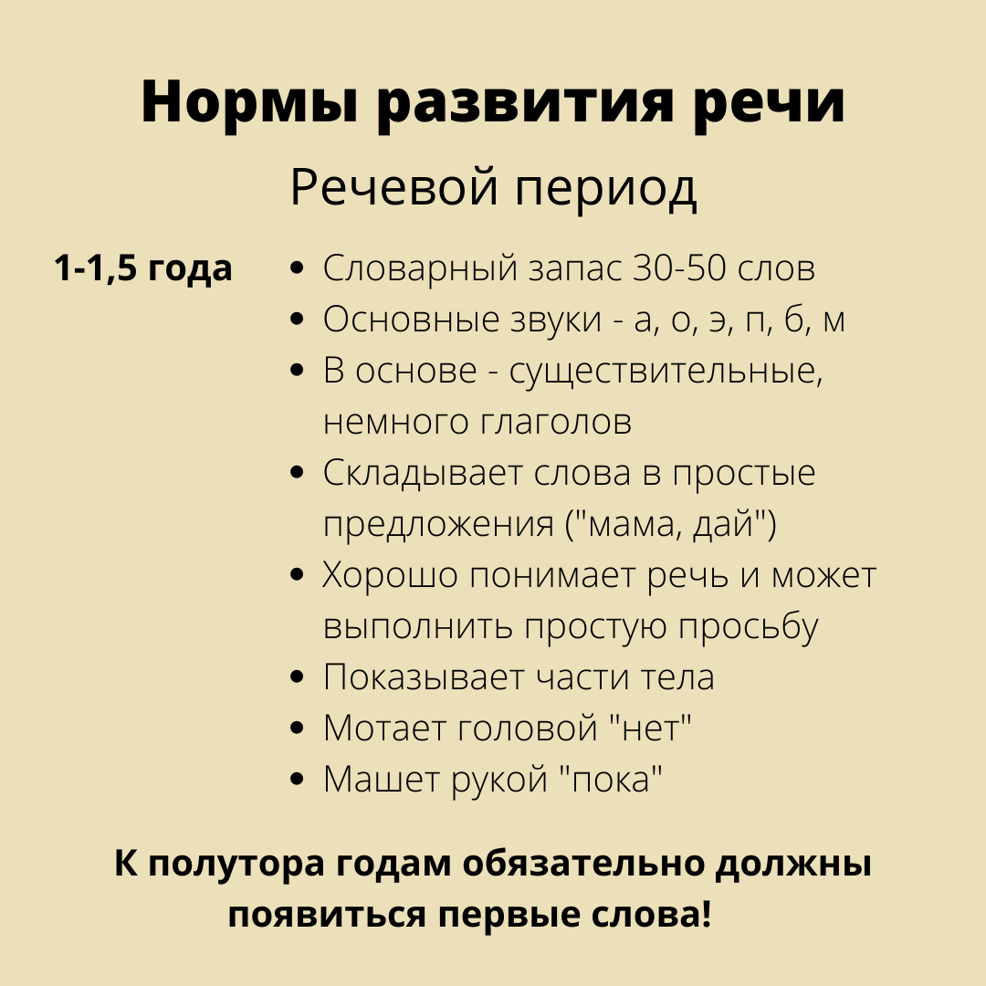 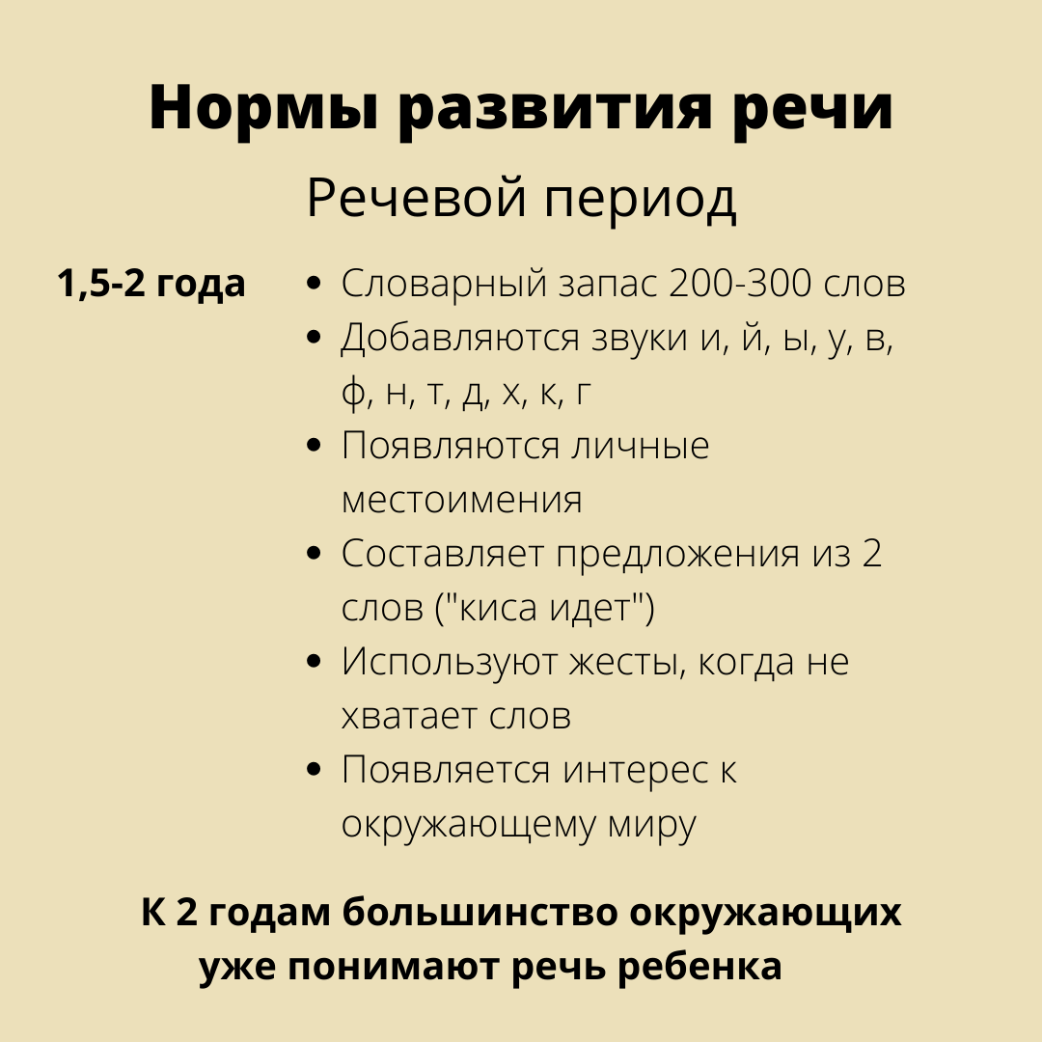

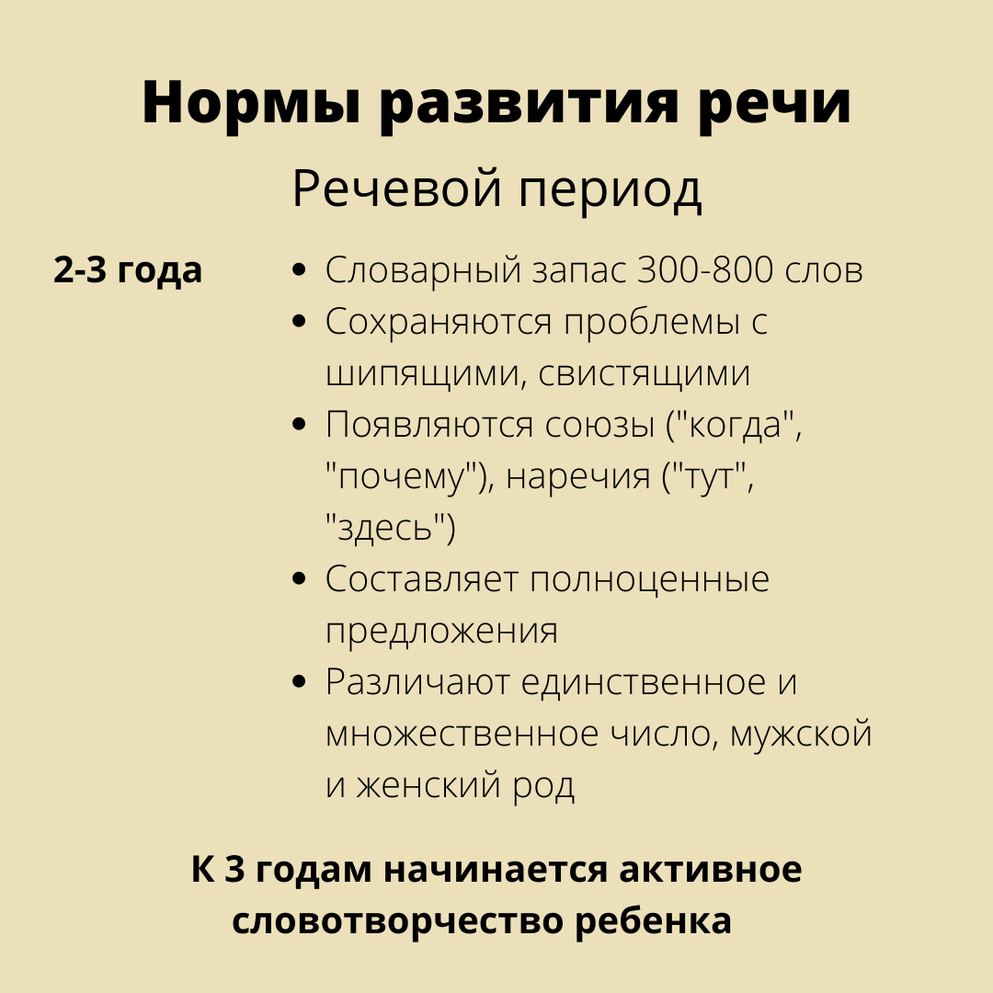 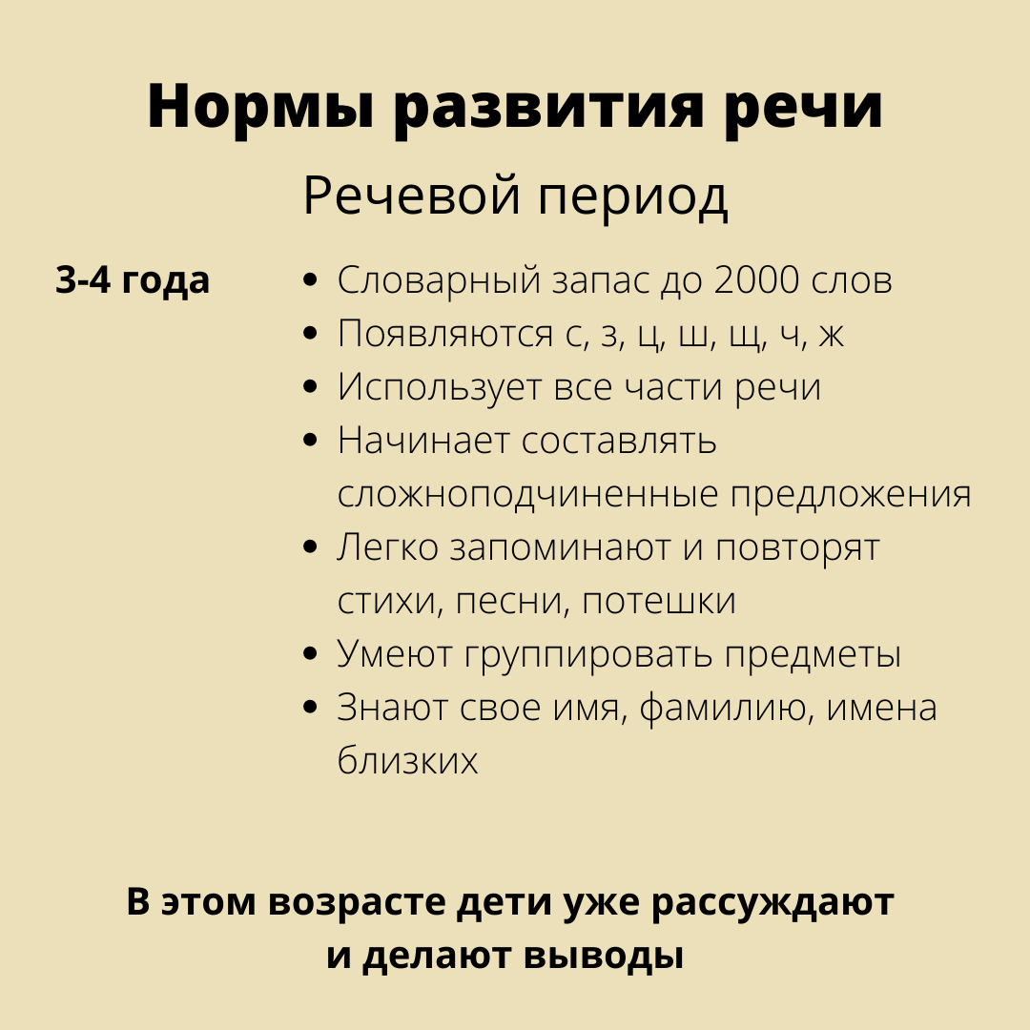

***Диагностика развития речи детей среднего дошкольного возраста***

|  |  |  |  |  |  |  |  |  |  |  |
| --- | --- | --- | --- | --- | --- | --- | --- | --- | --- | --- |
| **Ф. И. ребенка** | **Критерии** | | | | | | | | | |
| Умение при пересказе пользоваться прямой и косвенной речью | | Монологическая форма речи | | Диалогическая форма речи | | Умение составлять небольшие рассказы творческого характера (из личного опыта) | | Умение отвечать на вопросы и задавать их | |
|  | Начало года | Конец года | Начало года | Конец года | Начало года | Конец года | Начало года | Конец года | Начало года | Конец года |
| **1.** |  |  |  |  |  |  |  |  |  |  |
| **2.** |  |  |  |  |  |  |  |  |  |  |
| **3.** |  |  |  |  |  |  |  |  |  |  |
| **4.** |  |  |  |  |  |  |  |  |  |  |
| **5.** |  |  |  |  |  |  |  |  |  |  |

**высокий.** При пересказе пользуется прямой и косвенной речью, самостоятельно составляет по образцу рассказы о событиях из личного опыта, по сюжетной картинке, набору картинок.

**средний.** Самостоятельно составляет по образцу рассказы, сочиняет концовки к сказкам, пересказывает произведения.

**низкий.** Выполняет все пункты с помощью взрослого и наводящих вопросов.

**7. Перспективное планирование по развитию речи**

Перспестивное планирование. Развитие речи. Младшая группа

|  |  |  |  |
| --- | --- | --- | --- |
| № | Тема занятия | Программное содержание | Методическое обеспечение |
| СЕНТЯБРЬ | | | |
| 1. | Тема «Кто у нас хороший, кто у нас  пригожий». Чтение стихотворения С. Черного «Приставалка» | Формировать у детей симпатию к сверстникам с помощью рассказа воспитателя (игры); осознание того , что каждый из них – замечательный ребенок, и взрослые их любят. | В.В.Гербова. Развитие речи в  детском саду  Младшая группа стр.28 |
| 2. | Чтение русской народной сказки «Кот, петух и лиса» | Знакомство детей со сказкой «Кот, петух и лиса» (обраб. М. Боголюбской). | В.В.Гербова. Развитие речи в  детском саду  Младшая группа стр.31 |
| 3. | Звуковая культура речи: звуки *а, у.*Дидактическая игра «Не ошибись» | Упражнять детей в правильном и отчетливом произношении звуков (изолированных звукосочетаниях, словах). Активизировать в речи детей обобщающие слова. | В.В.Гербова. Развитие речи в детском саду  Младшая группа стр.32 |
| 4. | Звуковая культура речи: звук *у.* | Упражнения   детей в четкой артикуляции звука (изолированного, в звукосочетаниях); отработка плавного выдоха; побуждения произносить звук в разной тональности с разной громкостью (по подражанию). | В.В.Гербова. Развитие речи в  детском саду  Младшая группа стр.33 |

|  |  |  |  |
| --- | --- | --- | --- |
| № | Тема занятия | Программное содержание | Методическое обеспечение |
| ОКТЯБРЬ | | | |
| 1. | Дидактическая игра «Чья вещь?». Рассматривание сюжетных картин (по выбору педагога) | Упражнять в согласовании притяжательных местоимений с существительными прилагательными. Помочь детям понять сюжет картины, охарактеризовать взаимоотношения между персонажами. | В.В.Гербова. Развитие речи в  детском саду  Младшая группа стр.36 |
| 2. | Чтение русской народной сказки «Колобок». Дидактическое упражнение «Играем в слова» | Познакомить со сказкой «Колобок» (обраб. К. Ушинского). Упражнять детей образовании слов по аналогии. | В.В.Гербова. Развитие речи в  детском саду  Младшая группа стр.38 |
| 3. | Звуковая культура речи: звук *о.*Рассматривание иллюстраций к сказке «Колобок» | Продолжать приучать детей внимательно рассматривать рисунки в книгах, объяснять содержание иллюстраций. Отрабатывать четкое произношение звука *о.* | В.В.Гербова. Развитие речи в детском саду  Младшая группа стр.39 |
| 4. | Чтение стихотворения А. Блока «Зайчик». Заучивание стихотворения А. Плещеева «Осень наступила…». | Помочь детям запомнить стихотворение А. Плещеева «Осень наступила». восприятии стихотворения А. Блока «Зайчик» вызвать сочувствие к зайчишке, которому холодно, голодно и страшно в неуютную осеннюю пору. | В.В.Гербова. Развитие речи в  детском саду  Младшая группа стр.40 |

|  |  |  |  |
| --- | --- | --- | --- |
| № | Тема занятия | Программное содержание | Методическое обеспечение |
| НОЯБРЬ | | | |
| 1. | Чтение стихотворений об осени. Дидактическое упражнение «Что из чего получается» | Приобщать детей к поэзии, развивать поэтический слух. Упражнять в образовании слов по аналогии | В.В.Гербова. Развитие речи в  детском саду  Младшая группа стр.41 |
| 2. | Звуковая культура речи: звук *и.* | Упражнять детей в четком и правильном произношении звука *и*(изолированного, в словосочетаниях, в словах). | В.В.Гербова. Развитие речи в  детском саду  Младшая группа стр.42 |
| 3. | Рассматривание сюжетных картин  (по выбору педагога) | Учить детей рассматривать картину, отвечать на вопросы воспитателя, слушать пояснения. Упражнять в умении вести диалог, употреблять существительные, обозначаю детенышей животных, правильно и четко проговаривать слова со звуками *к, т.* | В.В.Гербова. Развитие речи в детском саду  Младшая группа стр.43 |
| 4. | Чтение стихотворений из цикла С. Маршака «Детки в клетке». | Познакомить  детей с яркими поэтическими образами животных из стихотворений С. Маршака. | В.В.Гербова. Развитие речи в  детском саду  Младшая группа стр.46 |

|  |  |  |  |
| --- | --- | --- | --- |
| № | Тема занятия | Программное содержание | Методическое обеспечение |
| Декабрь | | | |
| 1. | Чтение сказки «Снегурушка и лиса». | Познакомить  детей с русской народной сказкой «Снегурушка и лиса» (обраб. Булатова), с образом лисы (отличным от лисиц из других сказок). Упражнять в выразитель чтении отрывка – причитания Снегурушки. | В.В.Гербова. Развитие речи в  детском саду  Младшая группа стр.50 |
| 2. | Повторение сказки «Снегурушка и лиса». Дидактические игры «Эхо», «Чудесный мешочек». | Помочь  детям вспомнить сказку «Снегурушка и лиса». Упражнять в произношен слов со звуком*э* (игра «Эхо»), в определении качеств предметов на ощупь (игра «Чудес мешочек»). | В.В.Гербова. Развитие речи в  детском саду  Младшая группа стр.51 |
| 3. | Чтение рассказа Л. Воронковой «Снег идет», стихотворения А. Босева «Трое». | Познакомить детей с рассказом Л. Воронковой «Снег идет», оживив в памяти детей собственные впечатления от обильного снегопада. Помочь запомнить стихотворение А. Босева «Трое» (пер. с болг. В. Викторова). | В.В.Гербова. Развитие речи в детском саду  Младшая группа стр.52 |
| 4. | Игра-инсценировка «У матрешки – новоселье». | Способствовать формированию диалогической речи; учить правильно называть строительные детали и их цвета. | В.В.Гербова. Развитие речи в  детском саду  Младшая группа стр.53 |

|  |  |  |  |
| --- | --- | --- | --- |
| № | Тема занятия | Программное содержание | Методическое обеспечение |
| Январь | | | |
| 1. | Чтение русской народной сказки «Гуси-лебеди». | Познакомить детей со сказкой «Гуси-лебеди» (обр. М. Булатова), вызвать желание послушать ее еще раз, поиграть в сказку. | В.В.Гербова. Развитие речи в детском саду  Младшая группа стр.54 |
| 2. | Рассматривание иллюстраций к сказке «Гуси-лебеди» и сюжетных картин (по выбору педагога). | Продолжать объяснять детям, как много интересного можно узнать, если внимательно рассматривать рисунки в книгах. Учить детей рассматривать сюжетную картину, отвечать вопросы воспитателя, делать простейшие выводы, высказывать предположения. | В.В.Гербова. Развитие речи в детском саду  Младшая группа стр.55 |
| 3. | Звуковая культура речи: звуки *м, мь.*Дидактическоеупражнение «Вставь словечко». | Упражнять      детей в четком произношении звуков *м* *, мь*в словах, фразовой речи способствовать воспитанию интонационной выразительности речи. Продолжать учить образовывать слова по аналогии. | В.В.Гербова. Развитие речи в детском саду  Младшая группа стр.57 |
| 4. | Звуковая культура речи: звуки *п, пь.*Дидактическая игра «Ярмарка». | Упражнять  в отчетливом и правильном произношении звуков *п, пь. С*помощьюдидактической игры побуждать детей вступать в диалог, употреблять слова со звуками *п, пь.* | В.В.Гербова. Развитие речи в детском саду  Младшая группа стр.58 |

|  |  |  |  |
| --- | --- | --- | --- |
| № | Тема занятия | Программное содержание | Методическое обеспечение |
| Февраль | | | |
| 1. | Чтение русской народной сказки «Лиса и заяц». | Познакомить детей со сказкой «Лиса и заяц» (обраб. В Даля), помочь понять см произведения (мал удалец, да храбрец). | В.В.Гербова. Развитие речи в детском саду  Младшая группа стр.59 |
| 2. | Звуковая культура речи: звуки *б, бь.* | Упражнять детей в правильном произношении звуков *б, бь*(в звукосочетаниях, слова фразах). | В.В.Гербова. Развитие речи в детском саду  Младшая группа стр.60 |
| 3. | Заучивание стихотворения В. Берестова «Петушки распетушились». | Помочь детям запомнить стихотворение В. Берестова «Петушки распетушились», учить выразительно читать стихотворение. | В.В.Гербова. Развитие речи в детском саду  Младшая группа стр.62 |
| 4. | Беседа на тему «Что такое хорошо и что такое плохо». | Беседуя с детьми о плохом и хорошем, совершенствовать их диалогическую (умение вступать в разговор; высказывать суждение так, чтобы оно было понятно окружаю грамматически правильно отражать в речи свои впечатления). | В.В.Гербова. Развитие речи в детском саду  Младшая группа стр.63 |

|  |  |  |  |
| --- | --- | --- | --- |
| № | Тема занятия | Программное содержание | Методическое обеспечение |
| Март | | | |
| 1. | Чтение стихотворения И. Косякова «Все она». Дидактическое упражнение «Очень мамочку люблю, потому, что…» | Познакомить детей со стихотворением И. Косякова «Все она». Совершенствовать диалогическую речь. | В.В.Гербова. Развитие речи в детском саду  Младшая группа стр.64 |
| 2. | Звуковая культура речи: звуки *т, п, к.* | Закреплять произношение звука *т* в словах и фразовой речи; учить детей отчетливо произносить звукоподражания со звуками *т* *, п. к*; упражнять в произнесении звукоподражаний с разной скоростью и громкостью. | В.В.Гербова. Развитие речи в детском саду  Младшая группа стр.66 |
| 3. | Чтение русской народной сказки «У страха глаза велики». | Напомнить детям известные им русские народные сказки и познакомить со сказкой «У страха глаза велики» (обраб. М. Серовой). Помочь детям правильно воспроизвести начало и  конец сказки. | В.В.Гербова. Развитие речи в детском саду  Младшая группа стр.68 |
| 4. | Рассматривание сюжетных картин (по выбору педагога). Дидактическое упражнение на звукопроизношение(дидактическая игра «Что изменилось») | Продолжать учить детей рассматривать сюжетную картину, помогая им определит тему и конкретизировать действия и взаимоотношения персонажей. Отрабатывать правильное отчетливое произношение звукоподражательных слов (учить характеризовать местоположение предметов). | В.В.Гербова. Развитие речи в детском саду  Младшая группа стр.69 |

|  |  |  |  |
| --- | --- | --- | --- |
| № | Тема занятия | Программное содержание | Методическое обеспечение |
| Апрель | | | |
| 1. | Чтение стихотворения А. Плещеева «Весна». Дидактическое упражнение «Когда это бывает?» | Познакомить  детей со стихотворением А. Плещеева «Весна». Учить называть признаки времен года. | В.В.Гербова. Развитие речи в детском саду  Младшая группа стр.71 |
| 2. | Звуковая культура речи: звук *ф.* | Формировать у  детей умение отчетливо и правильно произносить изолированный звук *ф* и звукоподражательные слова с этим звуком. | В.В.Гербова. Развитие речи в детском саду  Младшая группа стр.72 |
| 3. | Чтение и драматизация русской народной песенки «Курочка-рябушечка ». Рассматривание сюжетных картин (по выбору педагога). | Познакомить  детей с русской народной песенкой  «Курочка-рябушечка». Продолжать учить рассматривать сюжетную картину и рассказывать о том, что на ней изображено. | В.В.Гербова. Развитие речи в детском саду  Младшая группа стр.73 |
| 4. | Звуковая культура речи: звук *с.* | Отрабатывать четкое произношение звука *с.*Упражнять детей в умении вести диалог. | В.В.Гербова. Развитие речи в детском саду  Младшая группа стр.75 |

|  |  |  |  |
| --- | --- | --- | --- |
| № | Тема занятия | Программное содержание | Методическое обеспечение |
| Май | | | |
| 1. | Чтение русской народной сказки «Бычок – черный бочок, белые копытца». Литературная викторина. | Познакомить с русской народной сказкой «Бычок – черный бочок, белые копытца (обр. М. Булатова). Помочь детям вспомнить названия и содержание сказок, которые им читали на занятиях. | В.В.Гербова. Развитие речи в детском саду  Младшая группа стр.76 |
| 2. | Звуковая культура речи: звук *з.* | Упражнять детей в четком произношении звука *з.* | В.В.Гербова. Развитие речи в детском саду  Младшая группа стр.77 |
| 3. | Повторение стихотворений. Заучивание стихотворения И. Белоусова «Весенняя гостья» | Помочь  детям вспомнить стихи, которые они учили в течение года; запомнить нов стихотворение. | В.В.Гербова. Развитие речи в детском саду  Младшая группа стр.79 |
| 4. | Звуковая культура речи: звук *ц.* | Отрабатывать  четкое произношение звука *ц ,* параллельно упражняя детей интонационно правильном воспроизведении звукоподражаний; учить изменять темп речи. | В.В.Гербова. Развитие речи в детском саду  Младшая группа стр.80 |

ПЕРСПЕКТИВНОЕ ПЛАНИРОВАНИЕ ПО РАЗВИТИЮ СВЯЗНОЙ РЕЧИ. **Средняя группа.**

|  |  |  |  |  |  |
| --- | --- | --- | --- | --- | --- |
| **Месяц** | | **1-я неделя** | **2-я неделя** | **3-я неделя** | **4-я неделя** |
| **СЕНТЯБРЬ**  **\** | **ТЕМА** | **Диагностика** | **Диагностика** | Беседа*:* ***«Осень в лесу».*** | Рассматривание сюжетных картинок***«В огороде».*** | |
| **ЗАДАЧИ** |  |  | Закрепить знание о сезонных изменениях в природе, развитие речи детей. | учить детей отвечать на вопрос; развивать навыки составления рассказа; активизировать название овощей. | |
| **ОКТЯБРЬ** | **ТЕМА** | Беседа: ***«Фрукты»*** | Беседа: ***«Грибы».*** | Рассматривание картинок ***«домашние птицы».*** | Игра – беседа ***«Все когда-то мечтают стать птицей».*** |
| **ЗАДАЧИ** | Закрепить названия различных фруктов, познакомить с профессией садовод; активизировать словарь детей. | Познакомить детей с некоторыми видами грибов; пополнить словарный запас детей. | Закрепить знание детей о домашних птицах; развивать речь; умение правильно произносить звуки. | Обогащение словарного запаса детей; учить быть внимательными; развивать паять, мышление, диалогическую речь. |
| **НОЯБРЬ** | **ТЕМА** | Рассматривание *картинок с изображением домашних животных.* | Чтение сказки ***«Заяц и еж» братьев Грим.*** | Беседа: ***«Какая у зайца белая шубка»*** | Беседа: ***«Животные жарких стран».*** |
| **ЗАДАЧИ** | Закрепить знание детей о домашних животных; активизировать словарь словами ( конюшня, хлев, будка, коровник). | Учить детей слушать сказку, давать характеристику ежу (приветливый, воспитанный, умный); пополнить словарный запас детей. | Обогатить словарный запас детей словами (белая, пушистая, теплая, мягкая). | Познакомить детей с некоторыми животными южных стран; кто как передвигается; развитие речи детей. |
| **ДЕКАБРЬ** | **ТЕМА** | Беседа***: «Какой снег?»*** | Беседа: ***«Птицы зимой».*** | Рассматривание картины ***«Таня не боится мороза».*** | Беседа о предметах зимней одежды. |
| **ЗАДАЧИ** | Закрепить прилагательные: пушистый, холодный, мягкий и т.д. | Расширить знания детей о жизни птиц зимой; обогащать словарный запас детей. | Учить понимать содержание картины, называть то, что увидели, отвечать на вопросы воспитателя, развивать речь. | Закрепить знание об обобщающем понятии «одежда», познакомить с видами зимней одежды. |
| **ЯНВАРЬ** | **ТЕМА** |  |  | Рассматривание иллюстраций «***Головные уборы».*** | Беседа: ***«Какая обувь бывает?»*** |
| **ЗАДАЧИ** |  |  | Закрепить название головных уборов; обогащение словаря детей (берет, панама, шляпа, кепка). | Познакомить детей с видами обуви; учить различать и называть; расширять словарный запас детей. |
| **ФЕВРАЛЬ** | **ТЕМА** | Беседа: ***«Из чего сделана мебель».*** | Рассматривание кукольной посуды. | Рассмотреть с детьми картинки с транспортными средствами. | Рассматривание альбома ***«Профессии».*** |
| **ЗАДАЧИ** | Активизировать словарь детей; воспитывать внимание. | Развитие наблюдательности, активизация словаря; учить полно и точно отвечать на поставленные вопросы. | Познакомить с видами транспорта, пополнить словарный запас детей. | Обогащение словаря детей названиями профессий. |
| **МАРТ** | **ТЕМА** | Беседа: ***«Как вы помогаете мамам?»*** | Рассматривание иллюстраций по теме: ***«Части тела»*** | Беседа: ***«Молочные продукты».*** | Рассматривание картинок с изображением электроприборов. |
| **ЗАДАЧИ** | Воспитывать любовь и уважение к родным; побуждать детей к рассказыванию; развивать речь. | Познакомить детей с частями тела; обогащать словарь детей. | Познакомить детей с молочными продуктами; из чего их делают; отвечать на вопросы воспитателя; правильно употреблять в речи название продуктов. | Познакомить с предметами и действиях с ними; учить правильно произносить названия. |
| **АПРЕЛЬ** | **ТЕМА** | Беседа: ***«К нам весна шагает».*** | Беседа: ***«Пернатые друзья».*** | Беседа: ***«Одуванчики».*** | Беседа: ***«Такие разные насекомые».*** |
| **ЗАДАЧИ** | Познакомить детей с первыми признаками весны; активизировать словарь. | Обобщить знания о перелетных птицах; закрепить названия птиц. | Рассмотреть особенности строения цветка одуванчика; отметить его особенности; обогатить словарь детей. | Познакомить с насекомыми; активизировать словарь детей обогащением новых слов. |
| **МАЙ** | **ТЕМА** | Беседа: ***«Город – село».*** | Беседа: ***«Музыкальные инструменты».*** | **Диагностика** | **Диагностика** |
| **ЗАДАЧИ** | Познакомить детей с понятием «город», «село»; учить находить различия (дома, количество улиц, разнообразие транспорта), развитие словаря детей. | Активизировать словарь детей; познакомить с некоторыми видами музыкальных инструментов. |  |  |

**8.Список используемой литературы**

1. Гербова В.В. Развитие речи в детском саду. Младшая группа

2. Ушакова О.С. «Занятия по развитию речи в детском саду»

3. Нищева Н.В. «Развитие связной речи у детей дошкольного возраста. Формирование навыков пересказа»

4.Голицына Н.С. Занятия в детском саду. Перспективное планирование. 2008.